Idekatalog: En grøn handleplan
for Stege Nor

Naturbaseret løsning for vandrensning.

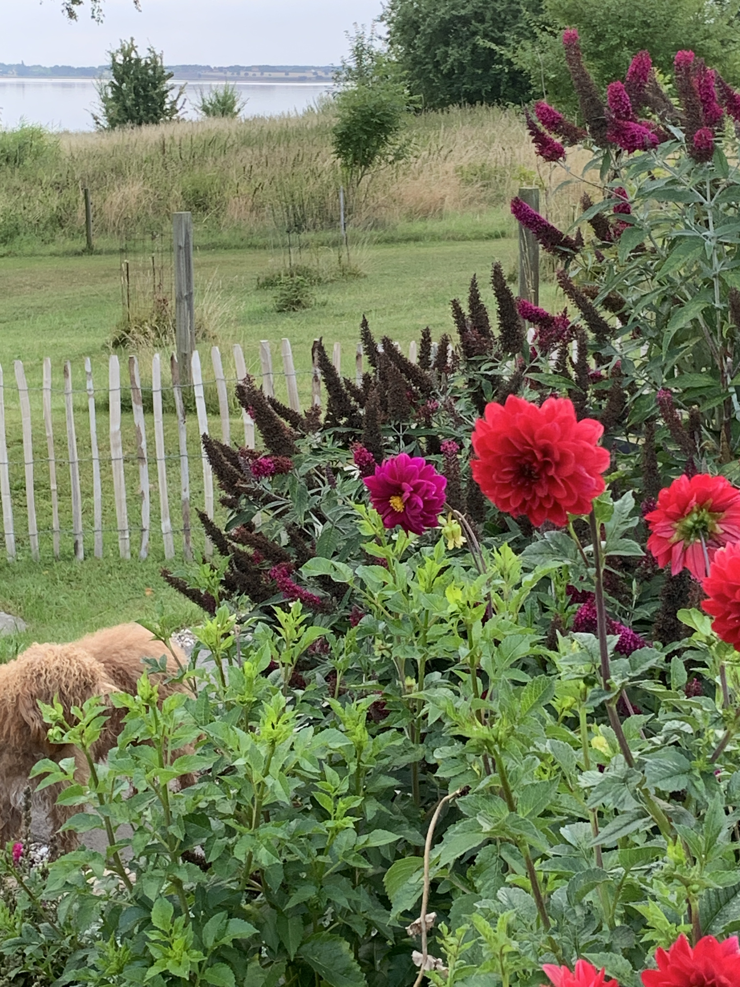

Udarbejdet af:

Thomas Nielslen
Lille Bissinge

Idekatalog: En grøn handle plan

Vi er borgere fra Lille Bissinge, som hermed gerne vil i dialog med Vordingborg Kommune om realiseringen af spildevandsplanen for området syd for Stege Nor; altså Lille Bissinge, Bissinge, Tøvelde og Svensmarke med omkringliggende opland. Vi mener ikke, at nærværende i tilstrækkelig grad formår at løse de miljømæssige udfordringer for Stege Nor specifikt og for klimaet generelt.

Vi tager ad notam, at Vordingborg Kommune opfatter en spildevandsledning som bedste måde at fjerne overløb fra private husholdninger. Vi mener imidlertid, at det er på ufuldstændige præmisser, idet man ikke tager højde for den CO2 belastning, der er forbundet med at etablere kloakledningen til rensningsanlægget. Man tager heller ikke højde for merudledningen af metan og lattergas, som er knyttet til iltningen på et rensningsanlæg.

Vi ønsker, at der i stedet anlægges en helhedsbetragtning i den måde, vi agerer på som fællesskab, således at der tages størst muligt hensyn til miljø- og klima belastningen, hvilket igen hviler på hensynet til kommende generationer.
EU vil fremadrettet arbejde for Green Deal, hvor man prioriterer naturbaserede løsninger, som styrker biodiversiteten. En grøn helhedsplan for spildevand vil understøtte Vordingborg kommunes ambition om at være en grøn kommune.

Vi har forståelse for, at Kommunen ønsker, at kloakeringen skal være udgiftsneutral for Kommunen i øvrigt. Kloakering skal ikke koste på skole- og ældreområdet. Derfor vil man finansiere anlægsarbejdet gennem afløbsafgifter baseret på den enkelte husstands vandforbrug. Vi mener i den forbindelse, at financieringen har en privatøkonomisk ubalance. Løsningen er dyr for den store familie med relativt stort vandforbrug. Det er i vores opfattelse netop den type familier, man bør stræbe efter at tiltrække og fastholde.
Løsningen er omvendt fordelagtig for små husholdninger med kort tidshorisont. Den er ikke mindst gunstig for flexboligejere, som naturligt har et relativt lavt vandforbrug. Hvis flexbolig ejeren endelig vil spare, bliver de bare væk. På den måde opnår, man det modsatte af, hvad der var intensionen med at lempe kravet om fast bopæl. Nemlig tomme boliger uden aktivitet. Flexboligejere skaber liv i landsbyer og forretningslivet på øen - gennem vores tilstedeværelse.

Vi anderkender fuldt ud behovet for at forbedre vandkvaliteten i Noret. Det er vores helt primære agenda. Vi mener, at alle omkring Noret vil/bør/skal bidrage til den bedst mulige vandkvalitet i Noret. Det er ikke kun husholdningerne, men også landbruget. Vi ønsker en helhedsplan som løfter miljøet og klimaet i - og omkring Stege Nor.

Vores forslag - generelt
Vi foreslår derfor, at spildevandsplanen for de søndre byer realiseres gennem lokale naturbaserede løsninger for rensning af vand før udledning i Stege Nor i form af lokale pilerensningsanlæg og minivådområder. Vi ønsker en løsning, som styrker biodiversiteten omkring Noret, som skaber rekreative områder og som er tilnærmelsesvis CO2 neutral, gående mod CO2 positiv. Vi ønsker at ”demokratisere” processen, hvor beboere og industrien(landbruget) i fællesskab skaber løsninger. Vi ønsker, at vi sammen tager ejerskab for udfordringerne og samtidigt inddrager naturen i selve løsningen.

Det helt grundlæggende præmis for dette forslag er at skabe en sammenhængende helhedsløsning for at opnå en reel forbedring af vandkvaliteten i Stege Nor. Vi kan - og skal ikke forhindre udløb til Noret – Det vil være at forbyde regnvejr. Men vi kan sørge for, at det vand, der udledes, er så rent som overhovedet muligt. Det kræver i praksis netop, at man håndterer såvel drænvand fra landbruget som afløb fra privat husholdningerne. Vi ønsker en spildevandsløsning, hvor man tager ”spildet” ud af vandet - tættest muligt i forhold til, hvor det udledes.

Det handler om bæredygtighed. I stedet for at operere i budgetperioder og vækst planer, hvor man tænker administrationsbidrag, vækstrater og marginalomkostninger, bør man tænke i cyklusser – Det, vi gør i dag, kommer tilbage til os en dag. Vi vil give naturen en stemme. Vi skal ikke udnytte naturen. Vi skal benytte os af naturen. Vi skal inddrage naturen i løsningen, hvor det giver mening.

En altid afgørende faktor er: økonomi. Den, i vores øjne, bedst mulige er samtidigt også den billigste – samlet set både for landbrug, privatpersoner og myndighederne. Hvis man tænker helhedsorienteret, er det netop helt naturligt at medtage alles økonomier.
Den altoverskyggende omkostning ved kloakering er nedgravning af rør inklusiv etablering af pumpestationer til centralt renseanlæg. Derfor vil en lokal rensningsløsning netop altid være billigere, fordi man ikke transporterer spildevandet over store afstande. Man vil samtidigt ved den lokale løsning spare rørlægning mellem byerne. De positive erfaringer fra St. Lind er netop, at kloakering i landsbyen til pileanlæg ikke var behæftet med gener, da disse rør typisk ”skydes” og dermed uden opgravning af vejanlæg.
Hvis man tilmed ser det i et samlet CO2 regnskab, er det helt åbenlyst. Anlæggelse af kloakledninger er behæftet med betydelig udledning af CO2. Transport af spildevand over længere afstande kræver pumpestationer, som kontinuerligt vil være CO2 belastende. Det rimer ikke på det generelle krav om 70 % reduktion af CO2 inden 2030.

Vi vil heller ikke undlade at nævne, at der med iltningen af spildevand i et konventionelt rensningsanlæg udledes lattergas, som er 75 gange værre for klimaet end CO2. Samt Metan, som er 25 gange værre for klimaet.

Pileanlæg og beplantning omkring vådområder vil optage CO2, når de er i drift.

Krigen i Ukraine har forstærket behovet for omlægninger af forsyningskæderne. Naturgas koster 7 gange mere i dag i forhold til bare for 3 år siden. Rentabiliteten i alternativet er således blevet tilsvarende styrket.
Forbrændingsanlæg behøver biomasse for at kunne levere varme. Man har tidligere haft udfordringer med skabe volumen i mængden af biomasse i forbindelse med enkeltstående private pileanlæg. Det bliver ulige nemmere, sammenholdt med alternativets betydelige prisstigning, hvis man udnytter stordriften ved flere anlæg i et relativt afgrænset geografisk område. I dag importerer vi biomasse fra bl.a. de baltiske lande. Det vil naturligvis gavne det lokale C02 regnskab, hvis man kan levere biomasse, som afklip fra lokale pileanlæg.
I den forbindelse er det samtidigt vigtigt at holde fast i symbolværdien i at arbejde for at fjerne afhængigheden af russisk olie og naturgas, som vejer nærmest ligeså tungt som klimahensynet. Ligesom det rammer ned i materien af kredsløbstankegangen, at vi varmer vores huse op med produktet af vores spildevandsrensning. På den måde gør vi mere end bare at tage spildet ud af vandet.
Dertil vil der være en betydende oplysningsværdi i at have pileanlæg udenfor sin dør. Pil kan man se i modsætning til CO2. Den vil fortælle på daglig basis, at her omdannes mit spildevand til rent vand til Noret. At her optages det CO2, som vi jo netop ikke kan se, men som vi jo desværre tydeligt mærker konsekvensen af gennem klimaforandringer.

I praksis foreslås:
Etablering af 5 arealer, hvor man søger at etablere både minivådområder for drænvand fra marker, inden udledning til Noret samt Pilerensning af spildevand fra privathusholdninger. Nogle af områderne kan være med offentlig adgang. Der kan være toiletfaciliteter for vandrende på Camønoen samt de mange cykleturister, som har fundet vej til Møn.

Organisering.
Til realisering at løsningen foreslås etableret et udviklingsselskab med et repræsentantskab med repræsentation fra både privathusholdninger og landbrug samt relevante interessegrupper, herunder naturligt Kommunen og det politiske system, som skal bidrage til at understøtte dennes realisering.
Udviklingsselskabet forestår den egentlige projektering, inklusiv opkøb af jord eller leje af jord og efterfølgende drift af anlæggene. For pileanlæggene handler det om beskæring med henblik på levering af biomasse til lokale biogas anlæg.

Udviklingsselskabet må gerne være i regi af Vordingborg Forsyning. Udgangspunktet her er lokalrensning omkring Stege Nor. Det kunne sagtens overføres til andre områder i kommunen – i regionen. Det handler om at gentænke måden, vi håndterer offentlig forsyning på. Kald det bare andelsbevægelse i ny forklædning. En bevægelse som jo om nogen har tegnet det danske velfærdssamfund. Dengang løftede de nogle fællesfunktioner i fraværet af stat, regioner og kommuner. Nu har vi igen brug for en ”andels” konstruktion for at aflaste de samme i forhold til de samlede mængder af opgaver, der er kommet til hen ad vejen.

Økonomi/ejerskab.
Vi anbefaler en model, hvor det er landmanden, der som udgangspunkt fortsat ejer jorden. Det er samtidigt landmanden, som formelt set ansøger om tilskud til etablering af mini vådområder. Projekteringen kan så foregå i samarbejde med udviklingsselskabet og dermed skabe stordriftsfordele i indgåelsen af aftaler med underleverandører.
Pileanlæggene bør ejes af borgerne gennem et pile laug. Vi foreslår et samlet pileslaug for de søndre byer, som kan opdeles i mindre enheder, alt efter hvad der er mest fordelagtigt. Lauget vil være den formelle ejer. Udviklingsselskabet forestår det praktiske i forbindelse med etablering og drift. Man vil samtidigt stå stærkere i forhold til forhandling med underleverandørerne.

En samlet ordreafgivelse vil gøre det attraktivt for en lokal aktør at byde på en sådan opgave. Udviklingsselskabet forestår forhandling af lejeaftale for jorden til anlæggene. Naturligvis vil man undgå parallelle driftsorganisationer ved at samle drift og vedligehold i et selskab.

Grovskitse for løsning.
Grundpræmissen fra naturens side er alt andet lige, at vand løber nedad - i den kortest mulige vej til Noret.
Tommelfingerreglen for pilerensning er, at man kan flytte husholdningsspildevand max. 1 km. Arealkravet for et såkaldt anden generations anlæg er 80 m2 pil per husstand.

Minivådområder fylder 1 ha per 100 hektar opland. For et såkaldt Matrice anlæg er forholdet 1 til 200.

For den samlede økonomi er det netop helt afgørende, at man udnytter tyngdeloven i placeringen af anlæggene, således at man undgår at skulle pumpe spildevand rundt. Tyngdekraft er nu engang C02 neutral! Det er i den forbindelse helt afgørende, hvor mange anlæg, som man etablerer.

Landsbyforum stillede for år tilbage følgende forslag til etablering af minivådområder. Nærværende er en videretænkning af dette forslag, hvor der indbygges pilerensning og det rekreative og biodiversitet.

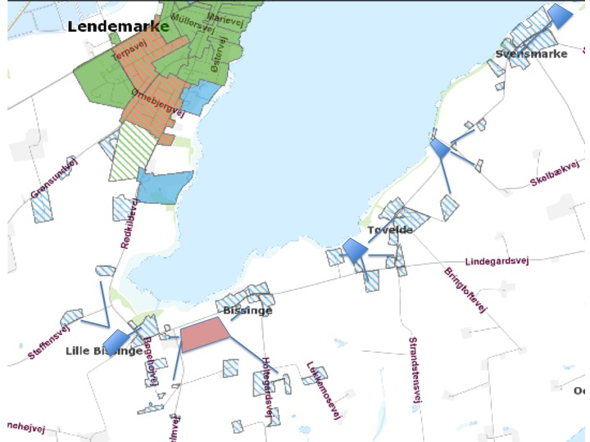
Hvis man medtænker pileanlæg og rekreative områder, er der to områder, som er særligt oplagte: Marken mellem Lille Bissinge og Bissinge samt området øst for Svensmarke

Bissinge fælled
Marken på højre hånd mellem Lille Bissinge og Bissinge har et åbenlyst rekreativt potentiale, idet den har en bakketop, som giver et smuk udkig mod Noret og Stege by.

Eventuel udløbsbassin kunne placeres på engen til venstre for vejen i et mageskifte, således at fårene på marken kunne afgrænse dele af det optagne område på den anden side af vejen, og i forbindelse med rørføringsbassinet.
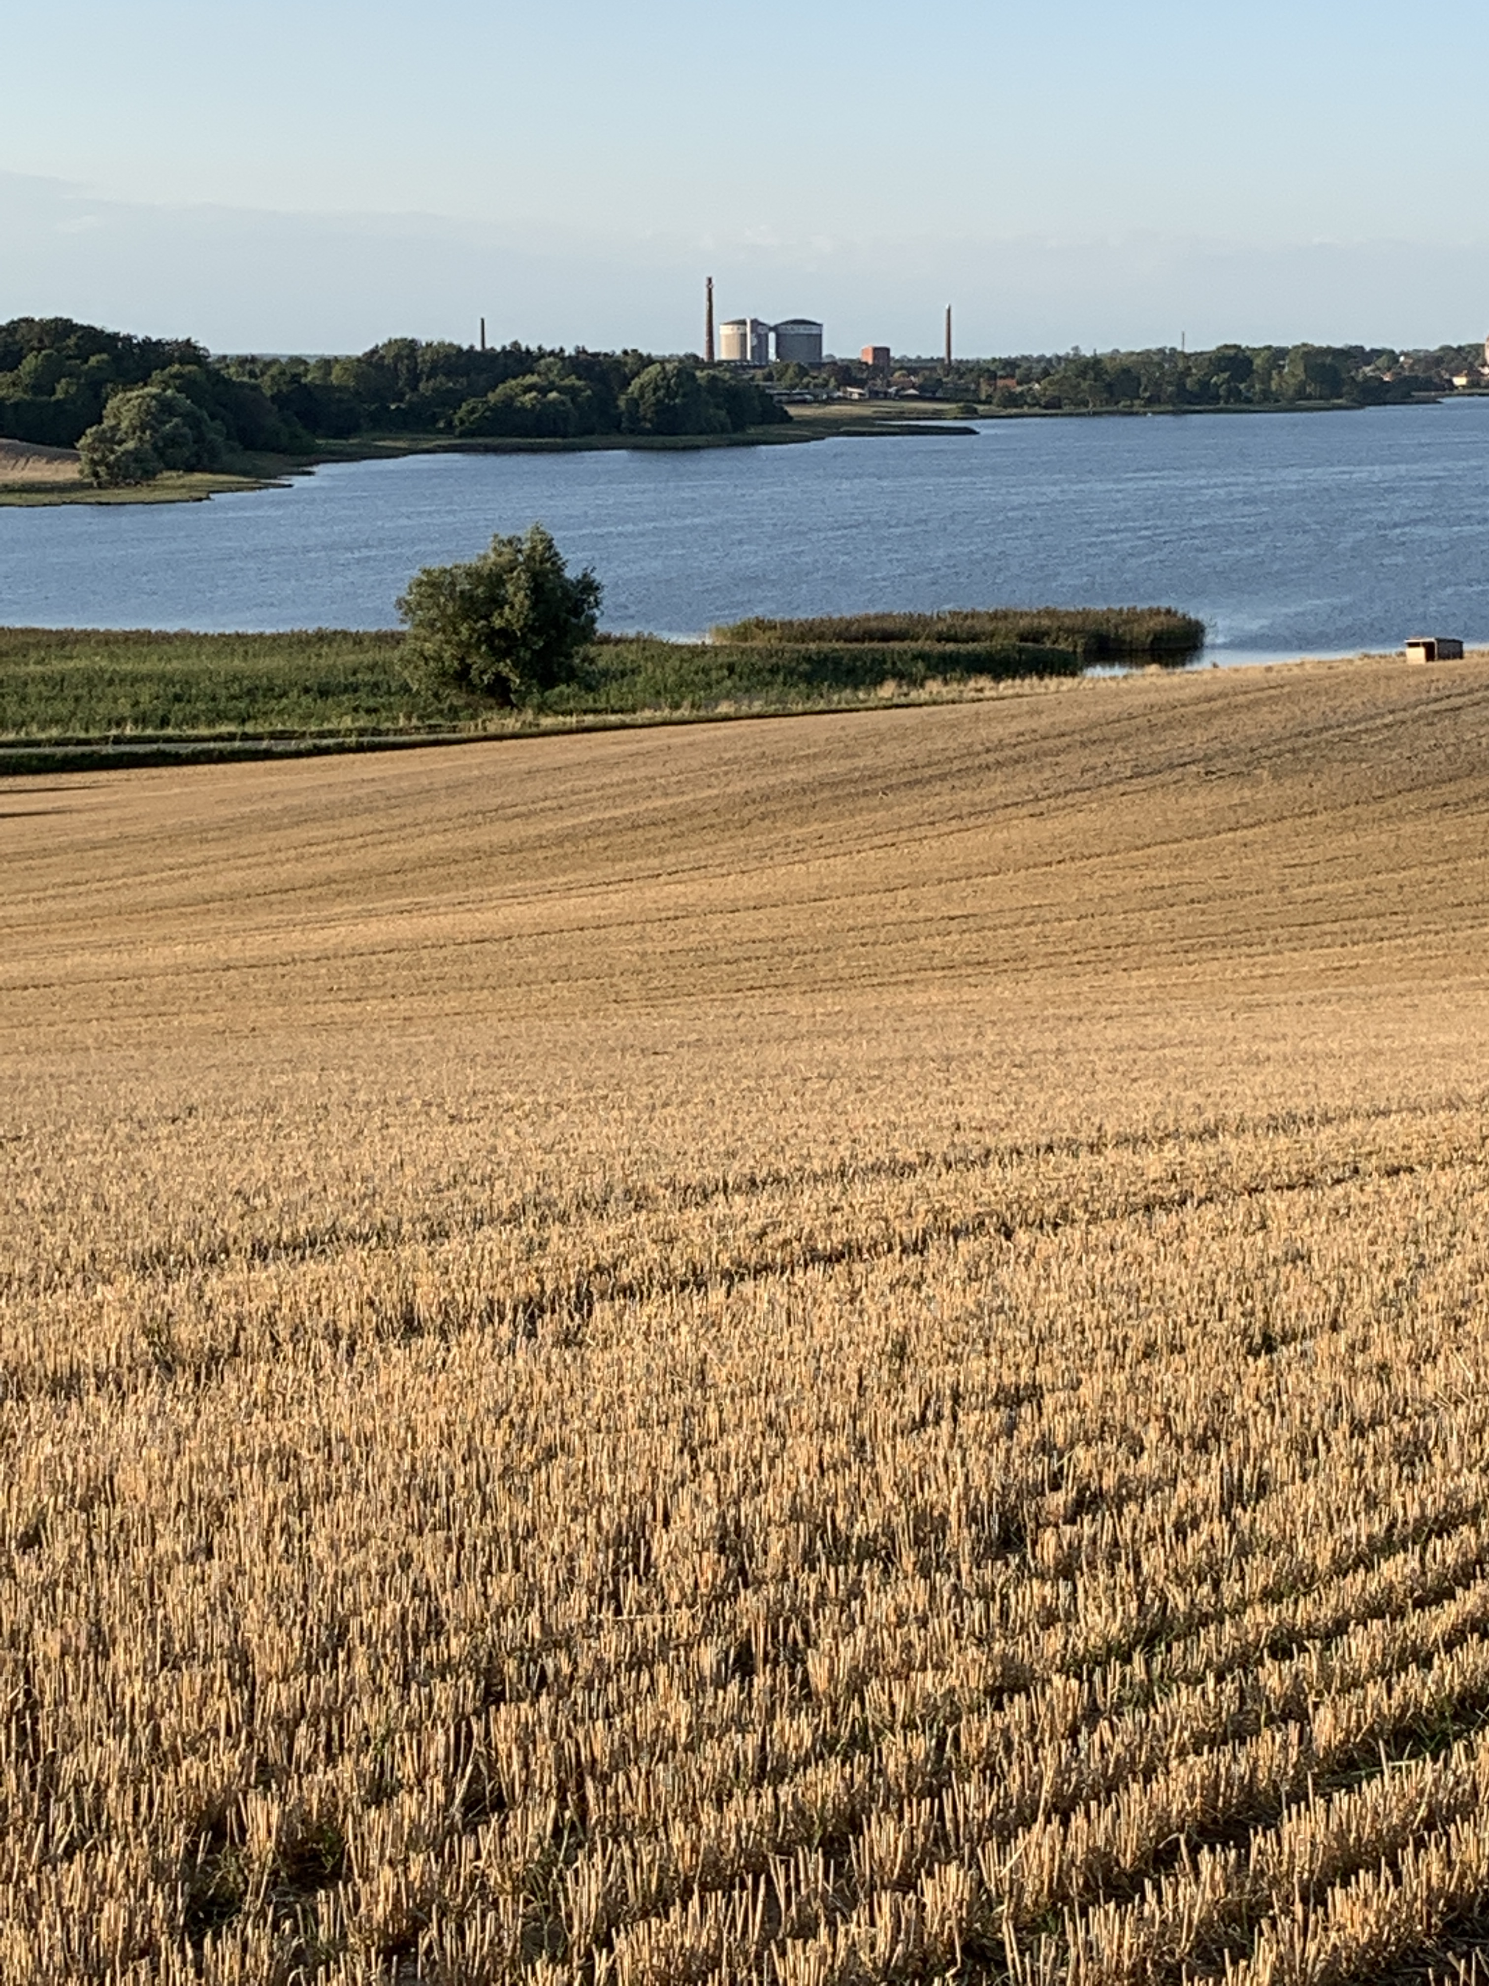
Netop placeringen og muligheden for at lave et udkigspunkt, gør netop denne mark oplagt som dette projekts nøglepunkt. I forhold til offentlig tilgængelighed er det svært at bevare privat ejerskab for området.
Det foreslås derfor, at marken frikøbes og overgår til fælled. Enten ved at Vordingborg opkøber jorden og overdrager den til øens beboere. Eller ved at der oprettes Møn borgerselskab, som via folkeaktier opkøber jorden. De lejer den del ud, som skal anvendes til vådområde og til de to-tre pileanlæg.

Man kunne lave gangstier rundt i området bestående at fauna øer, hvor lokale gennem et ”blomsterfrø laug” samler frø rundt på øen og spreder dem semi struktureret om foråret. Ad åre vil man kunne således have en blomsterfrø bank, hvor man kan samle frø om efteråret og så genså dem året efter (for de et årige) samt sprede rundt på øen. Fælleden vil således kunne være de vilde blomsters pendant til Gavnø slot’s tulipan løg.
På den måde vil man skabe biodiversitet og noget naturspektakulært ikke kun på fælleden og rundt om Stege Nor, men over hele øen – hele kommunen. Det er netop helt afgørende, at man ikke skaber høj beplantning i området af hensyn til udsigten
Vi formoder ikke, at marken ikke har noget overbevisende udbytte, rundet kalkkoncentrationen. Værdien af udsigten overstiger denne, hvis man da overhovedet kan noget sådant. På bakketoppen med kig mod Hjelm Bugt vil have et oplagt Dark sky potentiale.

Der kunne etableres pileanlæg i hver ende af marken, så området dækker både Bissinge og dele af Lille Bissinge. Lavest beliggende husstande i Lille Bissinge vil givet bedst kunne betjenes af et anlæg ved Rødkildevej ved markvejen op imod Neble. (ditto foreslået af Landsbyforum)

For Tøvelde er det oplagt at genbruge og udbygge den plan, som der allerede har været ansøgt om for etablering af minivådområde nordvest for byen. (ditto foreslået af Landsbyforum)

Mini fælled ved Svensmarke
For ikke at overgøre det rekreative aspekt, ville det være mere oplagt at skabe et mini fælled ved Svensmarke – vil det være oplagt at anvende marken nord/øst for byen, som er lavest beliggende område i forhold til byen. Der er etableret cafe nær marken, som er oplagt at medtænke i anlæggelsen. Dette område er ikke oprindeligt foreslået af Landsbyforum.

Vi er fuldt bevidste om, at disse forslag givet ville kræve dispensation i forhold til Strandbeskyttelse. Men vi vil dog til enhver hævde, at et sådant projekt til fulde lever op til lovens intensioner om at strandbeskytte.
Sammenhæng med øvrige naturområder
Vordingborg har jo en enestående tradition for at skabe rekreative, biodiverse områder. Sukkerfabrikkens gamle bassiner for rensevandet fra roeproduktionen er et sublimt, smukt område med et rigt fugleliv. Bassinerne repræsenterer i sig selv den første vandmiljø initiativ i forhold til Noret - At man inddæmmede rensevandet i stedet for at sende det direkte i Stege Bugt/Noret.
Det andet naturområde nær Noret er Stege Skov fra 2004, som netop er til blevet ved inddragelse øens borgere. Man har på relativ kort tid skabt et åndehul nær byen, som de lokale nyder godt af mens turisterne søger mod klinteskoven.

Ved at etablere rekreative områder syd for Noret med lave beplantninger vil man etablere en natur(lig) cirkel rundt om Noret med Lendemarke/Stege som mellemstation. Det ville danne et grundlag for en na-Tour de Nor. En Camønoen mini, som man vil kunne gå/cykle på en dag. Det ville være en udvidelse/ supplement til de naturoplevelser, som klinteskoven og Møns Klint tilbyder.

Over tid vil man kunne etablere sti på Nordsiden af Noret, så Stege Skov og Noret hænger sammen. Man kunne lave en lavbro henover den lave del at Noret. Man ville derved kunne give besøgende en oplevelse af at ”gå” på vandet - se noret fra vandsiden uden en båd. Det ville samtidigt afkorte turen, så man kan gennemfører den på en dag uden vandreforudsætninger.

Vi mener, dette er en unik mulighed for Vordingborg Kommune til at skabe sammenhængende naturområder, som taler direkte til EU’s Green Deal. Ikke kun pilerens og vådområder, men også angående skolernes og daginstitutionernes brug af Stege Skov.

En lokal grøn handling, som vil sætte Møn på det grønne verdenskort med Stege Nor som omdrejningspunkt.
Appendix - baggrund:
Undertegnede forespurgte i foråret teknisk forvaltning om mulighederne for etablering privat pilerenseanlæg. Svaret gav ikke grobund for at gå videre ad den vej. Da min nabo Espen Holm gik med de samme tanker begyndte vi at undersøge muligheden for at etablere et pilerenselaug i Lille Bissinge. Espen driver samtidigt bådudlejning for Noret. Han er bekymret for geddebestanden i Noret, som han frygter, vil betyde færre udenlandske kunde i fremtiden. Det bragte os i kontakt med Mogens Bengtson og Lars Skov Andersen, som i regi af Landsbyforum har arbejdet med lignende forslag. Vi var også i kontakt med Pilelauget i St. Lind, hvor vi var på inspirationstur.

Det stod hurtigt klart for os, at til lokalt pileanlæg i Lille Bissinge allerhøjest ville sikre vores egen klimasamvittighed. Hvis vi virkelig ville forbedre vandkvaliteten i Stege Nor, så skulle alle andre byer gøre det samme. Og helhedsøkonomisk giver det heller ikke mening at lave et laug, hvis der alligevel går en rørledning rundt om Noret.

Espen og jeg er først og fremmest optaget naturen og klimaet. Det kræver en transformation af den enkeltes adfærd, men samtidig også en ny måde at tænke forvaltning. Rasmus Willig og Anders Blok har skrevet en bog: ”Den bæredygtige stat”, som taler om at gentænke velfærdsstaten og konkurrencestaten, hvor man tænker miljø og klima ind i enhver aktion. Vi mener ikke spildevandsplanen i sin nuværende form er et udtryk for dette.

Min kone og jeg faldt pladask for øen og dens natur, da vi for 2 år siden kom hertil. Den vil vi gerne værne om. Og ikke mindst udvikle, da øen er en del af vores fremtidsplaner. Vi har en forpligtelse til som ”fastboende gæster” at bidrage til lokalområdet og være et aktiv for øen. Vi har en forpligtelse overfor vores børn og ufødte børnebørn til at kæmpe for en fremtid for dem og den natur, de skal arve fra os. Det starter med at transformere det nuværende. Det gør vi lokalt. Udgangspunktet er nu engang herfra. Det er Green deal.

Miljøstyrelsen, 2019 – Foredrag arrangeret af Dansk Erhverv..
Retfærdigvis skal det nævnes, at våde områder også udleder metan og lattergas. Omfanget kendes ikke i skrivende stund. Men der er her tale om passiv iltning.

